**Фоторепортаж о проведении праздника, посвящённого Дню Победы.**

Подготовили и провели

воспитатели:11 и 12 групп.

**Цель:** воспитание чувства гордости, благодарности и уважения к дедам и прадедам, защищавшим нашу Родину!

**Задачи:** формировать чувство патриотизма у детей старшего дошкольного возраста через стихи, сценки , музыкальный материал, подготовленный к Дню Победы. Воспитывать уважительное отношение к труженицам тыла.

|  |  |  |
| --- | --- | --- |
| **F:\Апрель-июнь(2)\Акция С вниманием к ветеранам(2)\6.05 концерт\концерт (2)\дети маршu.jpg** | | **F:\Апрель-июнь(2)\Акция С вниманием к ветеранам(2)\6.05 концерт\концерт (2)\начj.jpg** |
| Дети входят под марш | | Славный праздник-день Победы |
| F:\Апрель-июнь(2)\Акция С вниманием к ветеранам(2)\6.05 концерт\концерт (2)\песня Катюшаf.jpg | | **F:\Апрель-июнь(2)\Акция С вниманием к ветеранам(2)\6.05 концерт\концерт (2)\игра в кругу_6.jpg** |
| Исполнение песни «Катюша» | | Игра «Каким должен быть воин» |
| F:\Апрель-июнь(2)\Акция С вниманием к ветеранам(2)\6.05 концерт\концерт (2)\просмотр видео Дети войныD.jpg | | **F:\Апрель-июнь(2)\Акция С вниманием к ветеранам(2)\6.05 концерт\Таисия Дмитриевна рассказk.jpg** |
| Просмотр видеофильма «Дети войны!» | | Рассказ труженицы тыла Таисии Дмитриевны о трудных военных годах |
| **F:\Апрель-июнь(2)\Акция С вниманием к ветеранам(2)\6.05 концерт\концерт (2)\солдат и мед сестB.jpg** | | **F:\Апрель-июнь(2)\Акция С вниманием к ветеранам(2)\6.05 концерт\концерт (2)\сцена  дети.jpg** |
| Минута молчания | | Сценка «День Победы» |
| **F:\Апрель-июнь(2)\Акция С вниманием к ветеранам(2)\6.05 концерт\IMG_20220506_105102.jpg** | **C:\Users\Admin\Desktop\Акция С вниманием к ветеранам(2)\концерт (2)\вруч открыткиL.jpg** | |
| Победный танец «Катюша» | Поздравления труженицы тыла детьми | |

**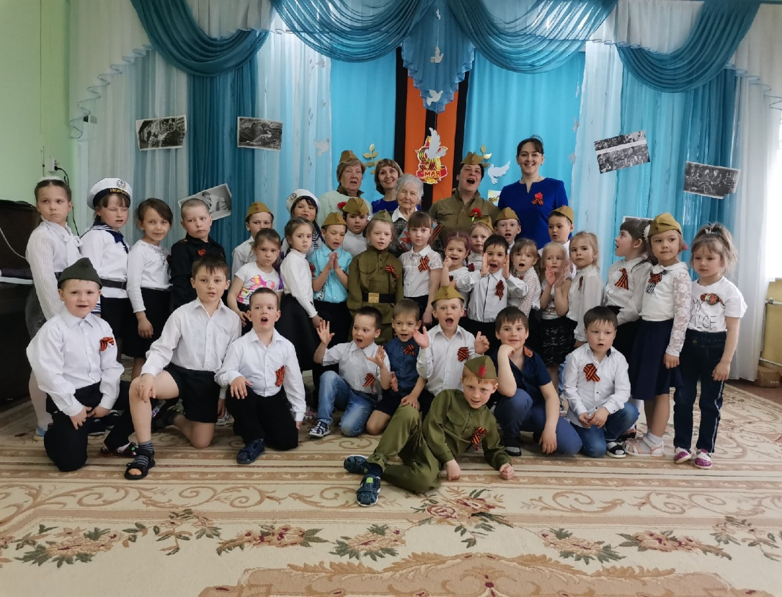**

**Фото на память**